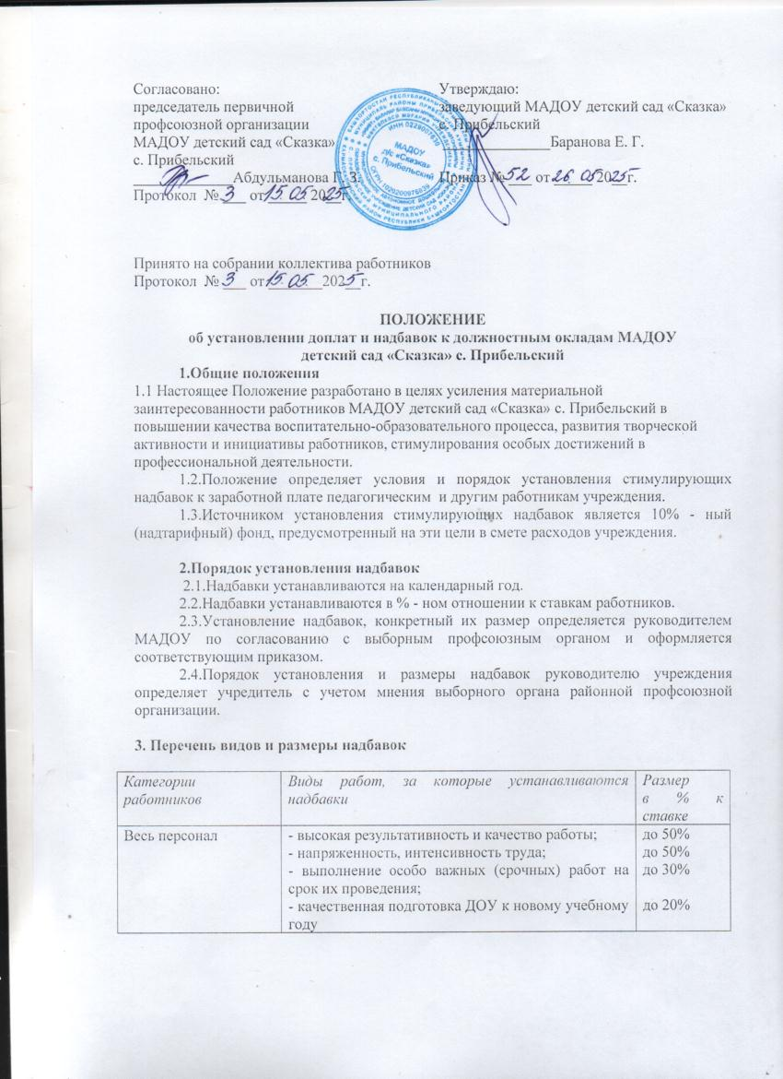

Согласовано:  председатель первичной  профсоюзной организации  МАДОУ детский сад «Сказка»  с. Прибельский  _____________Абдульманова Г. З.  Протокол № ___ от _____ 20__г. | Утверждаю:  заведующий МАДОУ детский сад «Сказка»  с. Прибельский  ______________Баранова Е. Г.  Приказ № ___ от _____ 20__г.

Принято на собрании коллектива работников
Протокол № ___ от _______202__г.

ПОЛОЖЕНИЕ
об установлении доплат и надбавок к должностным окладам МАДОУ детский сад «Сказка» с. Прибельский
1.Общие положения
1.1 Настоящее Положение разработано в целях усиления материальной заинтересованности работников МАДОУ детский сад «Сказка» с. Прибельский в повышении качества воспитательно-образовательного процесса, развития творческой активности и инициативы работников, стимулирования особых достижений в профессиональной деятельности.
1.2.Положение определяет условия и порядок установления стимулирующих надбавок к заработной плате педагогическим и другим работникам учреждения.
1.3.Источником установления стимулирующих надбавок является 10% - ный (надтарифный) фонд, предусмотренный на эти цели в смете расходов учреждения.

2.Порядок установления надбавок
2.1.Надбавки устанавливаются на календарный год.
2.2.Надбавки устанавливаются в % - ном отношении к ставкам работников.
2.3.Установление надбавок, конкретный их размер определяется руководителем МАДОУ по согласованию с выборным профсоюзным органом и оформляется соответствующим приказом.
2.4.Порядок установления и размеры надбавок руководителю учреждения определяет учредитель с учетом мнения выборного органа районной профсоюзной организации.

3. Перечень видов и размеры надбавок

Категории  работников | Виды работ, за которые устанавливаются надбавки | Размер  в % к ставке
Весь персонал | - высокая результативность и качество работы;  - напряженность, интенсивность труда;  - выполнение особо важных (срочных) работ на срок их проведения;  - качественная подготовка ДОУ к новому учебному году | до 50%  до 50%  до 30%  до 20%
Педагогический персонал | - проведение открытых занятий и мероприятий на уровне учреждения, района;  -за победу в районных конкурсах;  - постоянное участие в районных мероприятиях;  - за ведомственные знаки отличия и награды РФ;  - за ведомственные знаки отличия и награды РБ;  - наставничество над молодыми педагогами | 10%  до 15%  до 10%  15 %  10%  10%
Административный персонал | - высокий уровень организации и контроля (мониторинга) учебно-воспитательного процесса  - качественная организация работы педсовета  - высокий уровень организации и проведения аттестации педагогического персонала  - обеспечение санитарно-гигиенических условий в помещении ДОУ  - обеспечение выполнения требований пожарной и электробезопасности, охраны труда | до 30%  до 15%  до 15%  до 10%  до 15%
Обслуживающий персонал | - содержание помещений и территории в соответствии с требованиями СанПин  - проведение генеральных уборок  - участие в ремонтных работах  - оперативность выполнения заявок по устранению технических неполадок  - качественное приготовление пищи, обеспечение бесперебойной работы столовой  - другие показатели деятельности, не входящие в должностные обязанности работников | до 15%  до 10%  до 10%  до 15%  до 15%
Председатель профкома, уполномоченный профкома по охране труда |  | до 15 %

4. Порядок и условия отмены (снижения размеров) надбавок
4.1.В случае некачественного, несвоевременного исполнения или неисполнения работниками дополнительной работы, за выполнение которой установлена надбавка, эта надбавка может быть снижена или отменена. Решение о снижении (отмене) размера надбавки принимается руководителем ДОУ с учетом мнения профкома и оформляется приказом. О снижении (отмене) надбавки работник должен быть предупрежден не позднее, чем за два месяца до наступления события.
4.2.Надбавки стимулирующего характера не устанавливаются в случаях нарушения работниками трудовой дисциплины, некачественного и несвоевременного исполнения должностных обязанностей, не выполнения планов работы и т.д.

